上海市汽车行业协会2016年一季度统计分析

2016年是“十三五”规划的开局之年，面临我国经济发展的新常态，一季度国内经济发展开局平稳总体良好，汽车产业产销保持稳定增长，产销增幅比上年同期均呈小幅提升。
一、2016年一季度全国汽车市场概述
1、全国汽车市场2016年一季度产销量
2016年一季度全国汽车工业产销分别完成659.05万辆和652.67万辆，同比分别增长6.18和5.98%，增幅较上年分别增加0.92和2.08个百分点。其中乘用车产销分别完成570.23万辆和566.9万辆，比上年同期分别增长7.26%和6.75%，仍然高于汽车的整体增速，而商用车产销分别完成88.82万辆和85.77万辆，产量降幅明显收窄，销量结束了下降。
2、一季度运行趋势
纵观一季度运行情况，运行趋势与上年基本一致（销售趋势图如下），但销量增幅在近几年逐年减小的基础上出现了增大。
3、汽车销售结构
（1）乘用车销售。
2016年一季度，刚性需求使得乘用车继续保持较快增长，但增速趋缓，各大车型表现不一，运动型多用途SUV表现继续强劲。一季度各车型销售量及同比升降幅度如下表。
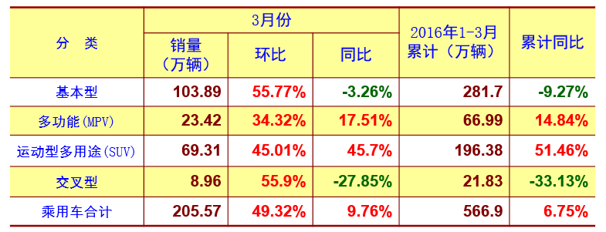
其中需要关注的是轿车销售负增长近10%，占总销量的49.57%，份额比上年同期减少8.93个百分点，多用途、运动型占总量份额分别为11.82%、34.64%，同比分别增加了0.83个、10.28个百分点，交叉型降幅33.13%，降幅继续加大，运动型乘用车销售保持了强劲上升的势头，由此可见消费者意愿。乘用车销售从排量分析，排量小于1.0的微型车销售9.25万辆，同比降幅继续高达15.97%，1.0L-1.6L的小型车同比上升8.04%，共销售393.69万辆，占乘用车销售份额达69.45%，同比增加0.83个百分点，1.6L-2.0L销售126.27万辆，同比上升6.45%，2.0L-2.5L销售29.67万辆，同比上升1.44%，销售2.19万辆，同比降幅高达25.17%，3.0L-4L虽增幅很大，但销量仅0.22万辆 。
（2）商用车销售
2016年一季度商用车产销特别是货车出现了回暖势头。在五大类商品中，一季度客车产销分别为12.08万辆、12.03万辆，同比分别下降8.35%、9.23%，其中客车非完整车产销有所增加；货车产销分别为76.75万辆、73.74万辆，同比分别上升了1.11%、3.09%；其中半挂牵引车产销7.74万辆、7.15万辆，同比分别上升21.25%、28.32%，货车非完整车型产销8.91万辆、8.73万辆，同比分别下降20.07%、3.34%。
（3）中国品牌乘用车
2016年一季度中国品牌乘用车共销售255.33万辆，同比上升11.39%，高于乘用车销售整体增幅4.64个百分点，占乘用车销售总量的45.04%，占有率比上年同期增加1.83个百分点，中国品牌占有率提高在于SUV表现强劲，一季度销售115.41万辆，同比增幅高达58.33%，在SUV车型中占有率达到58.77%，而MPV销售65.04万辆，在同类型车型中高达92.62%。
（4）合资品牌乘用车
2016年一季度中国品牌和合资品牌乘用车销量及市场占有率见下图，与上年同期比，日系品牌销量增幅较大，韩系、法系降幅明显。
（5）主要汽车生产企业
2016年一季度汽车销量排名前10位的企业集团销量合计为583.51万辆，占全部汽车销售的89.4%，同比增长5.24%，低于行业增速0.74个百分点；前十企业集团及其排位与去年同期没有变化，仅有北汽同比出现下降，广汽、江淮增幅较大，华晨、长城与行业增幅相当，其余企业集团都低于行业增幅。前十汽车生产企业集团销量及市场占有率如下图（销量单位：万辆）。
其中， 五大集团共销售汽车472.27万辆，同比上升2.92%，低于行业整体增幅3.06个百分点；占有率72.39%，比上年同期减少2.19个百分点；五大集团中，上汽销售占总量近四分之一，北汽是五大集团中销量同比唯一下降的集团，而其他均低于行业整体增幅，五大集团销售及同比见下图。
4、新能源汽车
据中汽协会统计报导，1-3月新能源汽车生产62663辆，销售58125辆，同比分别增长1.1倍和1.0倍。其中纯电动汽车产销分别完成46348辆和42131辆，同比均增长1.4倍；插电式混合动力汽车产销分别完成16315辆和15994辆，同比增长分别为46.9%和43%。
5、汽车进出口
据中汽协会统计的汽车整车企业出口数据，一季度，汽车累计出口13.6万辆，比上年同期下降25.6%。其中乘用车出口8.7万辆，比上年同期下降16.7%；商用车出口4.9万辆，比上年同期下降37.5%。另据海关统计数据，1-2月，汽车整车累计进口11.66万辆，比上年同期下降27.44%，进口金额49.17亿美元，同比下降24.71%。
二、2016年一季度上海市场汽车产销
1、上海汽车市场2016年一季度产销
2016年一季度上海汽车产销分别为65.38万辆和764.57万辆（不含上汽外地产），同比分别下降6.92%和7.55%。按大类车型分，乘用车产销分别为64.57万辆和64.07万辆，同比分别下降7.39%和8.04%，商用车产销分别为8120辆和7710辆，同比上升56.58%和67.68%，与行业整体形势差别明显，由于上海产商用车均为客车，而且占汽车总量极低，因此不足以影响上海本地产汽车的产销局面，一季度上海产汽车销售走势如下图：
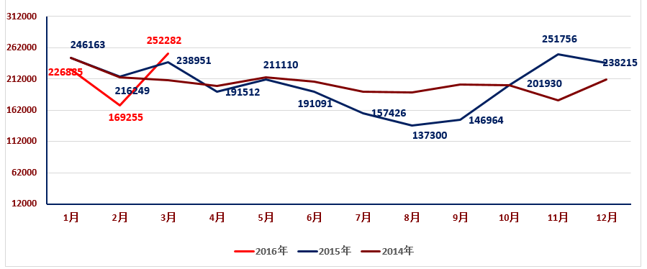

2、上海本地产乘用车销售结构比较
2016年一季度在上海产乘用车销售结构上，基本型乘用车共销售54.06万辆，占乘用车销售比重84.37%，比上年同期减少3.19个百分点，销量同比下降11.39%，而SUV销售8.51万辆，同比则上升22.68%，多用途（MPV）销售1.5万辆，同比已成下降态势。按排量分析，1.0-1.6L销售情况较好，销售45.99万辆，同比上升4.25%；1.6-2.0L销售7.13万辆，同比下降51.44%； 2.0-2.5L、则延续下降态势，同比降幅超过60%。表现较好，共销售1.73万辆，同比翻番，运动型多用途（SUV）销售6.94万辆，同比则与全国市场相反，下降12%之多。
3、上海各整车厂（含外地产）销售表现
根据中国汽车工业协会公布的数据，2016年一季度上海三大乘用车企业整车销售分别为：上汽大众累计销售52.84万辆,同比增长 0.9%，上汽通用41.36万辆，同比下降1.63%，上汽股份5.56万辆，同比增长72.1%。
上海的商用车均是客车，上汽大通共销售汽车10721辆，其中客车7117辆，同比上升82.96%，其销售的MPV亦有15.7%的增幅，上海申沃客车销售423辆，同比上升56.67%，上海申龙客车销售170辆，同比有较大下降。由于商用车在整个上海汽车销售中比重很小，对上海汽车销售增幅的贡献度不大。
4、上海乘用车销售品牌表现
上汽旗下乘用车合资品牌以其优良的性价比、便捷的服务，在全国乘用车市场继续处于领先的地位，在2016年一季度销售量排列前十的轿车品牌中，朗逸、桑塔纳、英朗、科鲁兹分列一、三、四和第九位，合计销售36.54万辆，占全国一季度轿车销量的12.97%，占前十轿车品牌销量的46.85%；途观、昂科威位列SUV销售量第六、七位；五菱宏光、宝骏730分列MPV销售量第一、二位，合计销售26.5万辆，占前十MPV品牌销量的51.12%。上海乘用车良好的品牌优势，确保了上海汽车行业在全国汽车市场的领先地位。
三、上海市汽车行业经济运行其他表现
1、按照上海市统计局发布的数据，2016年一季度上海市汽车工业规模以上企业实现工业总产值1362.95亿元，同比下降2.6%，降幅低于全市规模以上企业工业总产值降幅0.5个百分点。上海汽车行业协会纳入统计范围的120多家企业，实现工业总产值1130.13亿元，同比下降5.49%，主营业务收入1467.25亿元，同比下降2.69%，与本市一季度规模以上工业企业总产值降幅相比，情况稍差。利润总额225.29亿元，同比增长1.06%，与上年同比增速下降，从业人员12.06万人，同比下降6.43%。另外，中汽协公布了1-2月份全国重点企业（集团）经济效益情况分析，从数据看本市汽车行业在一些主要经济指标上稍有差距。
2、上汽集团外企业经济运行基本情况
据对上汽外近50家企业的统计，显示经营运行状况较弱，2016年一季度工业总产值同比下降6.42%，赢利能力不佳，利润总额同比下降42.56%，其中由于个别企业出现较大起落，故可能掩盖了整体的实际现状。在经济运行质量一些指标方面，显示成本、资金压力较大：
-- 三项费用占主营收入比重16.01%，其中管理费用上升6.82%。
-- 应收帐款41.37亿元，同比上升6.96%；
-- 存货33.84亿元，同比有所下降，但其中产成品上升5.57%；
-- 资产总计254.09亿元，同比上升10.79%，但负债128.53亿元，同比却上升了17.96%，负债率上升3.08个百分点。
四、上海地区汽车保有量
1、截至2016年一季度末，上海地区汽车保有量（不含电车、农用车、挂车等）为290.27万辆，比上季末净增加7.27万辆，比去年同期净增加31.66万辆，增幅10.91%。按使用对象构成分，私车保有量216.75万辆，比去年同期上升15.18%，占保有量的74.67%，同比增加1.9个百分点，继续呈上升态势，私车比去年同期增加28.56万辆。在私车保有量中，小型客车占99.43%，比上年同期略增。随着经济社会和人民物质生活水平的提高，一方面私家车将是汽车发展的重要市场，另一方面私家车的快速发展，必然加剧城市道路交通的压力。
2、截至2016年一季度末，在上海地区汽车保有量中，轿车共192.39万辆，其中国产175.49万辆，进口16.9万辆，与上季末比较，增幅分别为2.5%、3.84%；小型客车（不含轿车）64.01万辆，其中国产48.31万辆、进口15.7万辆，与上季末比较，增幅分别为7.12%、5.67%；数据显示，进口车的增幅明显高于国产车。轿车与小型客车占汽车保有量总数的86.74%，同比增加1.59个百分点。
3、2016年一季度上海各档次国产轿车上牌情况，各档次表现有所不一，中级轿车占比最高达38.23%，上牌量（下同）与去年一季度同比上升24.72%；普及型轿车占比达27.22%，同比上升19.7%，；其余各档次情况：中高级占比23.21%，同比上升38.66%；豪华型占比9.95%，同比上升34.4%；微型车占比仅1.39%，同比下降30%。

上海市汽车行业协会信息统计部
2016年4月27日

